Mesečni pogled na izplačane bruto plače in število zaposlenih v javnem sektorju – marec
2019

1 Masa bruto plač

Tabela 1: Struktura mase bruto plač

Struktura mase bruto plač | v € |  | Sprememba, v % |  | Sprememba, v €
 | II 19 | III 19 | III 19 / III 18 | III 19 /I I 19 | III 19 - II 19
Redno delo z nadomestili (dopusti, prazniki) | 283.170.199 | 283.806.210 | 8,0 | 0,2 | 636.010
Dodatki | 28.809.044 | 30.836.180 | 11,4 | 7,0 | 2.027.136
Vse vrste delovne uspešnosti | 10.190.555 | 10.648.656 | 34,9 | 4,5 | 458.101
Delo preko polnega delovnega časa | 7.952.985 | 8.585.086 | 10,3 | 7,9 | 632.101
Dežurno delo | 1.729.016 | 1.881.486 | 7,3 | 8,8 | 152.470
Nadomestila v breme delodajalca-boleznine | 10.721.327 | 9.603.434 | -1,3 | -10,4 | -1.117.893
Bruto plača | 342.573.127 | 345.361.053 | 8,7 | 0,8 | 2.787.926
Vir: ISPAP.
- V masi bruto plač so upoštevana tudi zaostala izplačila – izplačila starejša od januarja 2019

Slika 1: Struktura mase bruto plač v %

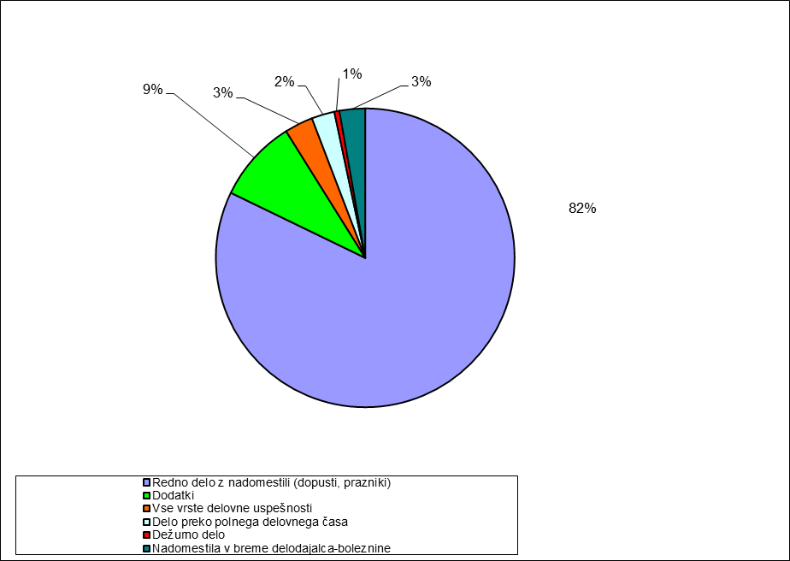

2 Masa bruto plač po plačnih podskupinah in dejavnostih javnega sektorja

Tabela 2: Masa bruto plač po plačnih podskupinah, v €

Plačne podskupine |  | Masa bruto plač € |  | Sprememba, v %
Oznaka | Opis | III 19 | II 19 | III 19 / III 18 | III 19 / II 19
A01 | Predsednik republike in funkcionarji izvršilne oblasti | 284.524 | 289.859 | -0,27 | -1,84
A02 | Funkcionarji zakonodajne oblasti | 421.365 | 417.984 | 3,82 | 0,81
A03 | Funkcionarji sodne oblasti | 3.315.783 | 3.351.525 | 0,24 | -1,07
A04 | Funkcionarji v drugih državnih organih | 1.130.439 | 1.141.173 | -2,82 | -0,94
A05 | Funkcionarji v lokalnih skupnostih | 639.377 | 651.016 | 8,86 | -1,79
B01 | Ravnatelji, direktorji in tajniki | 7.829.973 | 7.774.125 | 0,08 | 0,72
C01 | Uradniki v drugih državnih organih | 1.664.972 | 1.683.341 | 13,91 | -1,09
C02 | Uradniki v državni upravi, upravah pravosodnih organov in upravah lokalnih skupnosti | 28.167.352 | 27.356.958 | 10,96 | 2,96
C03 | Policisti | 15.979.633 | 16.263.415 | 17,20 | -1,74
C04 | Vojaki | 12.213.229 | 12.726.553 | 15,25 | -4,03
C05 | Uradniki finančne uprave | 6.147.163 | 6.062.297 | 8,43 | 1,40
C06 | Inšpektorji, pravosodni policisti in drugi uradniki s posebnimi pooblastili | 4.390.259 | 4.303.745 | 9,39 | 2,01
C07 | Diplomati | 714.351 | 716.701 | 8,98 | -0,33
D01 | Visokošolski učitelji in visokošolski sodelavci | 12.580.468 | 12.604.855 | 6,77 | -0,19
D02 | Predavatelji višjih strokovnih šol, srednješolski in osnovnošolski učitelji in drugi strokovni delavci | 62.484.543 | 61.567.525 | 7,99 | 1,49
D03 | Vzgojitelji in ostali strokovni delavci v vrtcih | 17.044.976 | 16.912.746 | 6,80 | 0,78
E01 | Zdravniki in zobozdravniki | 26.070.931 | 25.721.596 | 4,03 | 1,36
E02 | Farmacevtski delavci | 3.913.500 | 3.879.770 | 6,54 | 0,87
E03 | Medicinske sestre in babice | 30.816.078 | 30.454.418 | 10,32 | 1,19
E04 | Zdravstveni delavci in zdravstveni sodelavci | 11.041.053 | 10.861.774 | 11,36 | 1,65
F01 | Strokovni delavci-socialno varstvo | 3.172.129 | 3.138.777 | 5,95 | 1,06
F02 | Strokovni sodelavci-socialno varstvo | 10.141.720 | 10.126.963 | 7,10 | 0,15
G01 | Umetniški poklici | 2.336.148 | 2.321.878 | 9,78 | 0,61
G02 | Drugi poklici na področju kulture in informiranja | 8.153.793 | 8.117.675 | 7,56 | 0,44
H01 | Raziskovalci | 6.701.414 | 6.606.428 | 16,02 | 1,44
H02 | Strokovni sodelavci | 590.343 | 575.508 | 20,84 | 2,58
I01 | Strokovni delavci-agencije, skladi.. | 10.258.571 | 10.155.938 | 7,42 | 1,01
J01 | Strokovni delavci-spremljajoča delovna mesta | 21.314.832 | 21.092.403 | 10,78 | 1,05
J02 | Administrativni delavci-spremljajoča delovna mesta | 8.728.449 | 8.593.948 | 9,99 | 1,57
J03 | Ostali strokovno tehnični delavci-spremljajoča delovna mesta | 22.612.629 | 22.589.817 | 7,49 | 0,10
K01 | Strokovni delavci področja obvezne socialne varnosti | 4.501.054 | 4.512.418 | 5,83 | -0,25
 | Skupaj | 345.361.053 | 342.573.127 | 8,73 | 0,81
Vir: ISPAP.
- V masi bruto plač so upoštevana tudi zaostala izplačila – izplačila starejša od januarja 2019
.
Tabela 3: Masa bruto plač za organe državne uprave in javne zavode

Področja JS / obdobje | Masa bruto plač, v € |  | Sprememba, v % |  | Sprememba, v €
 | III 19 | II 19 | III 19 / II 19 | III 19 / III 18 | III 19 - II 19
Organi državne uprave | 64.831.505 | 65.577.743 | -1,14 | 12,48 | -746.239
1.2.1. VLADNE SLUŽBE | 2.038.225 | 2.005.832 | 0,01 | 7,85 | 32.393
1.2.2. MINISTRSTVA IN ORGANI V SESTAVI | 58.889.876 | 59.681.005 | -4,57 | 11,60 | -791.129
1.2.3. UPRAVNE ENOTE | 3.903.404 | 3.890.907 | 0,05 | 6,59 | 12.497
Javni zavodi | 247.410.926 | 245.030.692 | 0,97 | 7,92 | 2.380.234
3.1. JAVNI ZAVODI IN DRUGI IZVAJALCI JAVNIH SLUŽB S PODROČJA VZGOJE, IZOBRAŽEVANJA IN ŠPORTA | 120.565.530 | 119.451.962 | -0,06 | 7,92 | 1.113.568
3.10. JAVNI ZAVODI IN DRUGI IZVAJALCI JAVNIH SLUŽB S PODROČJA MALEGA GOSPODARSTVA IN TURIZMA | 508.471 | 502.403 | 2,34 | 18,30 | 6.068
3.11. JAVNI ZAVODI IN DRUGI IZVAJALCI JAVNIH SLUŽB S PODROČJA JAVNEGA REDA IN VARNOSTI | 1.451.072 | 1.405.580 | -3,05 | 2,83 | 45.492
3.2. JAVNI ZAVODI IN DRUGI IZVAJALCI JAVNIH SLUŽB S PODROČJA ZDRAVSTVA | 82.454.968 | 81.470.896 | -0,90 | 8,04 | 984.072
3.3. JAVNI ZAVODI IN DRUGI IZVAJALCI JAVNIH SLUŽB S PODROČJA SOCIALNEGA VARSTVA | 18.290.712 | 18.273.685 | -2,12 | 7,40 | 17.027
3.4. JAVNI ZAVODI IN DRUGI IZVAJALCI JAVNIH SLUŽB S PODROČJA KULTURE | 13.750.088 | 13.705.082 | 1,41 | 7,78 | 45.006
3.5. JAVNI ZAVODI IN DRUGI IZVAJALCI JAVNIH SLUŽB S PODROČJA RAZISKOVALNE DEJAVNOSTI | 6.641.645 | 6.496.716 | 0,82 | 13,30 | 144.929
3.6. JAVNI ZAVODI IN DRUGI IZVAJALCI JAVNIH SLUŽB S PODROČJA KMETIJSTVA IN GOZDARSTVA | 2.819.791 | 2.813.066 | 0,51 | -3,54 | 6.725
3.7. JAVNI ZAVODI IN DRUGI IZVAJALCI JAVNIH SLUŽB S PODROČJA OKOLJA IN PROSTORA | 510.842 | 505.619 | 1,78 | 20,03 | 5.223
3.9. JAVNI ZAVODI IN DRUGI IZVAJALCI JAVNIH SLUŽB S PODROČJA GOSPODARSKIH DEJAVNOSTI | 417.807 | 405.685 | -2,26 | 12,52 | 12.122
Vir: ISPAP.
- V masi bruto plač so upoštevana tudi zaostala izplačila – izplačila starejša od januarja 2019

3 Povprečne plače

Tabela 4: Povprečna plača po plačnih podskupinah

Plačne podskupine |  | Povprečna plača, v € |  | Sprememba , v % | Sprememba , v % | Sprememba , v €
Opis | Oznaka | III 19 | II 19 | III 19 / II 19 | III 19 / III 18 | III 19 - II 19
Predsednik republike in funkcionarji izvršilne oblasti | A01 | 4.745 | 4.760 | -0,32 | -0,67 | -15
Funkcionarji zakonodajne oblasti | A02 | 4.437 | 4.392 | 1,03 | 0,33 | 45
Funkcionarji sodne oblasti | A03 | 3.897 | 3.906 | -0,23 | 1,06 | -9
Funkcionarji v drugih državnih organih | A04 | 4.035 | 4.055 | -0,48 | 0,55 | -20
Funkcionarji v lokalnih skupnostih | A05 | 3.276 | 3.267 | 0,26 | 1,13 | 8
Ravnatelji, direktorji in tajniki | B01 | 3.454 | 3.434 | 0,58 | 0,14 | 20
Uradniki v drugih državnih organih | C01 | 2.776 | 2.821 | -1,59 | 6,32 | -45
Uradniki v državni upravi, upravah pravosodnih organov in upravah lokalnih skupnosti | C02 | 2.309 | 2.303 | 0,23 | 7,39 | 5
Policisti | C03 | 2.331 | 2.370 | -1,67 | 17,82 | -40
Vojaki | C04 | 2.217 | 2.314 | -4,20 | 18,39 | -97
Uradniki finančne uprave | C05 | 2.356 | 2.355 | 0,07 | 6,80 | 2
Inšpektorji, pravosodni policisti in drugi uradniki s posebnimi pooblastili | C06 | 2.375 | 2.394 | -0,79 | 5,74 | -19
Diplomati | C07 | 3.252 | 3.265 | -0,42 | 7,67 | -14
Visokošolski učitelji in visokošolski sodelavci | D01 | 3.255 | 3.259 | -0,12 | -0,53 | -4
Predavatelji višjih strokovnih šol, srednješolski in osnovnošolski učitelji in drugi strokovni delavci | D02 | 2.211 | 2.181 | 1,40 | 4,10 | 31
Vzgojitelji in ostali strokovni delavci v vrtcih | D03 | 1.558 | 1.556 | 0,13 | 5,20 | 2
Zdravniki in zobozdravniki | E01 | 3.731 | 3.699 | 0,88 | -0,18 | 33
Farmacevtski delavci | E02 | 2.296 | 2.294 | 0,07 | 3,72 | 2
Medicinske sestre in babice | E03 | 1.820 | 1.820 | 0,03 | 5,77 | 1
Zdravstveni delavci in zdravstveni sodelavci | E04 | 1.991 | 1.978 | 0,70 | 6,24 | 14
Strokovni delavci-socialno varstvo | F01 | 2.023 | 2.026 | -0,13 | 5,30 | -3
Strokovni sodelavci-socialno varstvo | F02 | 1.428 | 1.440 | -0,86 | 6,65 | -12
Umetniški poklici | G01 | 2.595 | 2.579 | 0,62 | 7,58 | 16
Drugi poklici na področju kulture in informiranja | G02 | 1.987 | 1.992 | -0,24 | 4,38 | -5
Raziskovalci | H01 | 2.406 | 2.396 | 0,43 | -0,39 | 10
Strokovni sodelavci | H02 | 1.878 | 1.869 | 0,51 | 4,60 | 10
Strokovni delavci- agencije, skladi.. | I01 | 2.068 | 2.056 | 0,54 | 16,24 | 11
Strokovni delavci-spremljajoča delovna mesta | J01 | 1.826 | 1.833 | -0,40 | 6,84 | -7
Administrativni delavci-spremljajoča delovna mesta | J02 | 1.354 | 1.355 | -0,10 | 7,92 | -1
Ostali strokovno tehnični delavci-spremljajoča delovna mesta | J03 | 1.090 | 1.094 | -0,36 | 5,87 | -4
Strokovni delavci področja obvezne socialne varnosti | K01 | 1.974 | 1.979 | -0,23 | 6,38 | -5
Skupaj |  | 2.023 | 2.022 | 0,07 | 6,69 | 1
Vir: ISPAP.
* Povprečne plače, izračunane iz rednih izplačil (izredna izplačila, starejša od januarja 2019 niso upoštevana).

Slika 2: Povprečne bruto plače po plačnih podskupinah

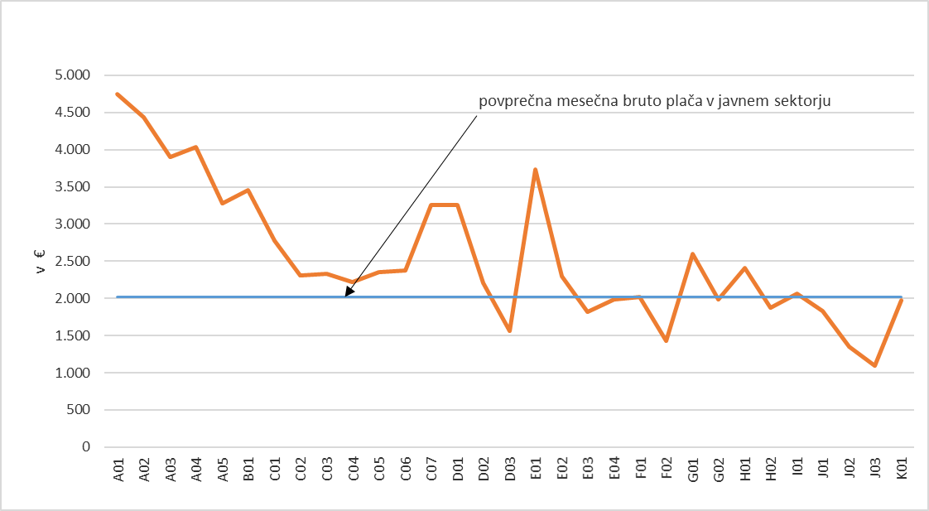

4 Zaposlenost

Tabela 5: Število zaposlenih, ki so prejeli plačo, na podlagi opravljenih ur po plačnih podskupinah

Plačne podskupine |  | Število zaposlenih |  | Sprememba, v % |  | Sprememba, v številu | Delež zaposlenih
Opis | Oznaka | II 19 | I 19 | II 19 / II 18 | II 19 / I 19 | II 19 - I 19 | %
Predsednik republike in funkcionarji izvršilne oblasti | A01 | 59,25 | 60,87 | 0,99 | -2,66 | -1,62 | 0,03
Funkcionarji zakonodajne oblasti | A02 | 93,00 | 92,96 | 1,00 | 0,05 | 0,04 | 0,05
Funkcionarji sodne oblasti | A03 | 864,17 | 861,40 | 1,02 | 0,32 | 2,77 | 0,51
Funkcionarji v drugih državnih organih | A04 | 282,12 | 285,03 | 0,97 | -1,02 | -2,90 | 0,17
Funkcionarji v lokalnih skupnostih | A05 | 172,55 | 172,30 | 0,96 | 0,14 | 0,25 | 0,10
Ravnatelji, direktorji in tajniki | B01 | 2.271,95 | 2.247,88 | 1,00 | 1,07 | 24,07 | 1,34
Uradniki v drugih državnih organih | C01 | 596,27 | 599,85 | 1,21 | -0,60 | -3,58 | 0,35
Uradniki v državni upravi, upravah pravosodnih organov in upravah lokalnih skupnosti | C02 | 11.877,69 | 11.934,91 | 1,01 | -0,48 | -57,22 | 7,00
Policisti | C03 | 6.841,67 | 7.336,70 | 1,00 | -6,75 | -495,03 | 4,03
Vojaki | C04 | 5.494,27 | 6.547,56 | 0,98 | -16,09 | -1053,29 | 3,24
Uradniki finančne uprave | C05 | 2.575,02 | 2.590,74 | 1,01 | -0,61 | -15,73 | 1,52
Inšpektorji, pravosodni policisti in drugi uradniki s posebnimi pooblastili | C06 | 1.797,62 | 1.892,39 | 1,01 | -5,01 | -94,77 | 1,06
Diplomati | C07 | 218,91 | 219,42 | 1,02 | -0,23 | -0,51 | 0,13
Visokošolski učitelji in visokošolski sodelavci | D01 | 3.865,56 | 3.864,80 | 1,04 | 0,02 | 0,76 | 2,28
Predavatelji višjih strokovnih šol, srednješolski in osnovnošolski učitelji in drugi strokovni delavci | D02 | 28.255,14 | 28.111,39 | 1,04 | 0,51 | 143,75 | 16,66
Vzgojitelji in ostali strokovni delavci v vrtcih | D03 | 10.922,72 | 10.830,38 | 1,02 | 0,85 | 92,34 | 6,44
Zdravniki in zobozdravniki | E01 | 6.948,65 | 6.866,72 | 1,03 | 1,19 | 81,93 | 4,10
Farmacevtski delavci | E02 | 1.690,72 | 1.681,91 | 1,03 | 0,52 | 8,81 | 1,00
Medicinske sestre in babice | E03 | 16.731,72 | 16.506,13 | 1,02 | 1,37 | 225,59 | 9,86
Zdravstveni delavci in zdravstveni sodelavci | E04 | 5.493,17 | 5.379,40 | 1,03 | 2,12 | 113,78 | 3,24
Strokovni delavci-socialno varstvo | F01 | 1.549,48 | 1.568,75 | 0,99 | -1,23 | -19,27 | 0,91
Strokovni sodelavci-socialno varstvo | F02 | 7.026,88 | 7.087,93 | 1,01 | -0,86 | -61,05 | 4,14
Umetniški poklici | G01 | 899,82 | 899,88 | 1,02 | -0,01 | -0,06 | 0,53
Drugi poklici na področju kulture in informiranja | G02 | 4.079,10 | 4.049,83 | 1,03 | 0,72 | 29,27 | 2,40
Raziskovalci | H01 | 2.757,70 | 2.742,46 | 1,11 | 0,56 | 15,23 | 1,63
Strokovni sodelavci | H02 | 308,03 | 301,87 | 1,13 | 2,04 | 6,16 | 0,18
Strokovni delavci- agencije, skladi.. | I01 | 5.037,58 | 4.885,55 | 0,94 | 3,11 | 152,03 | 2,97
Strokovni delavci-spremljajoča delovna mesta | J01 | 11.537,33 | 11.512,57 | 1,02 | 0,22 | 24,76 | 6,80
Administrativni delavci-spremljajoča delovna mesta | J02 | 6.347,85 | 6.333,43 | 1,01 | 0,23 | 14,41 | 3,74
Ostali strokovno tehnični delavci-spremljajoča delovna mesta | J03 | 20.738,42 | 20.483,30 | 1,02 | 1,25 | 255,12 | 12,23
Strokovni delavci področja obvezne socialne varnosti | K01 | 2.278,65 | 2.287,11 | 1,00 | -0,37 | -8,46 | 1,34
Skupaj |  | 169.612,99 | 170.235,41 | 1,01 | -0,37 | -622,41 | 100
Vir: ISPAP.

